ΤΡΑΠΕΖΑ ΘΕΜΑΤΩΝ

**ΦΥΣΙΚΗ Γ ΛΥΚΕΙΟΥ**

**Β ΘΕΜΑ**

**ΣΤΕΡΕΟ ΣΩΜΑ**

**➤ 23131 / Β1**

**2.1.** Μία ομογενής ράβδος μήκους $L$ και αμελητέας μάζας στηρίζεται στο κέντρο της από μία βάση, όπως φαίνεται στο παρακάτω σχήμα. Η ράβδος είναι χωρισμένη σε ίσα αριθμημένα τμήματα και έχει τη δυνατότητα να περιστρέφεται γύρω από άξονα που περνά από το κέντρο της. Πάνω της έχουν τοποθετηθεί δύο πυροσβεστήρες που ο καθένας έχει μάζα $m=5kg$ και ένας κάδος με μάζα $M=10Kg$. Αρχικά η ράβδος διατηρείται οριζόντια. Όταν αφεθεί ελεύθερη, τότε

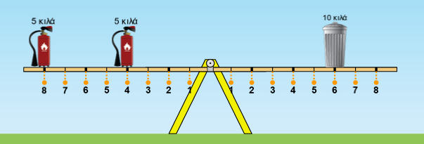

**(α)** θα περιστραφεί δεξιόστροφα.

**(β)** θα περιστραφεί αριστερόστροφα.

**(γ)** θα παραμείνει οριζόντια.

**2.1.Α.** Να επιλέξετε την ορθή πρόταση.

***Μονάδες 4***

**2.1.B.** Να αιτιολογήσετε την επιλογή σας.

***Μονάδες 8***

**➤ 23132 / Β2**

**2.2.** Ένα στεφάνι ακτίνας $R$ κυλίεται σε οριζόντιο επίπεδο και η ταχύτητα του κέντρου μάζας του είναι $υ_{cm}$.

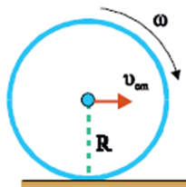

Tα σημεία του στεφανιού που απέχουν από το έδαφος απόσταση $R$ έχουν ταχύτητα μέτρου

**(α) $υ=2υ_{cm}$** , **(β) $υ=υ_{cm}$** , **(γ) $υ=υ_{cm}\sqrt{}$**

**2.2.Α.** Να επιλέξετε την ορθή απάντηση.

***Μονάδες 4***

**2.2.B.** Να αιτιολογήσετε την επιλογή σας*.*

***Μονάδες 9***

**➤ 24444 / B2**

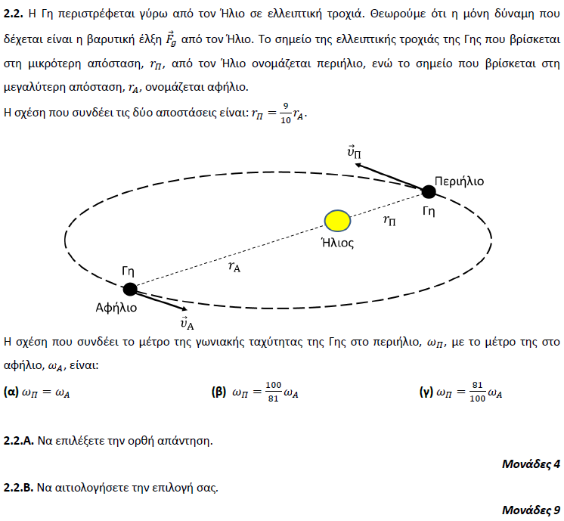

**➤ 24666 / B2**

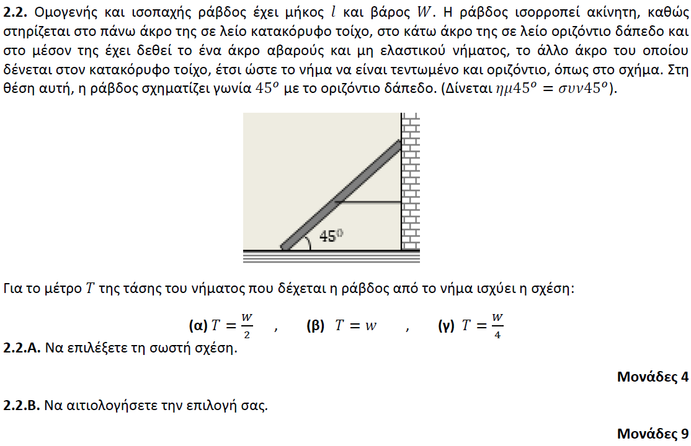

**➤ 24668 / B2**

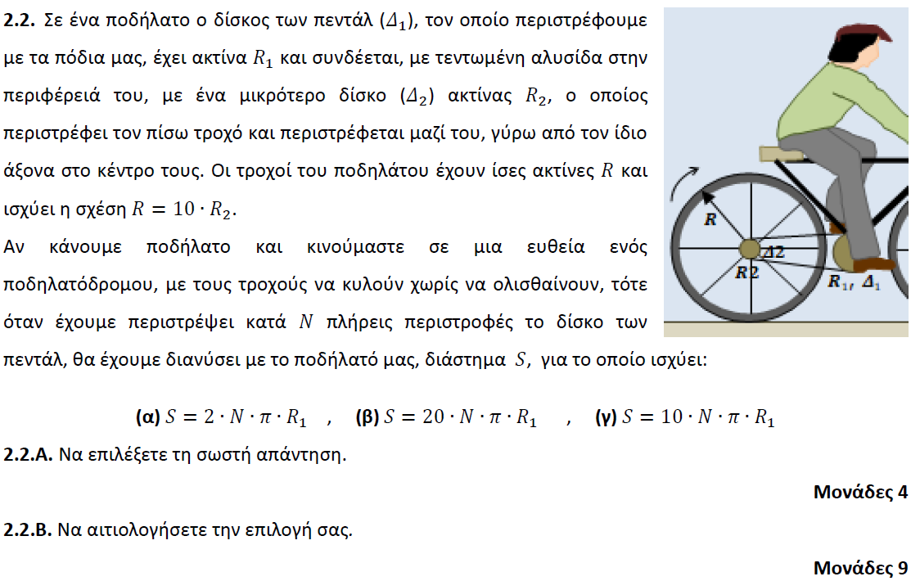

**➤ 24670 / B2**

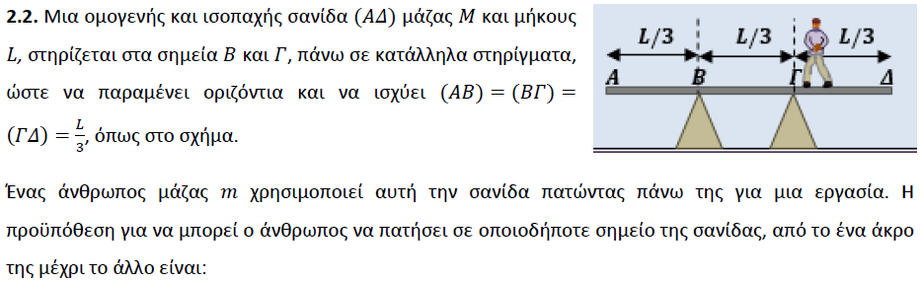

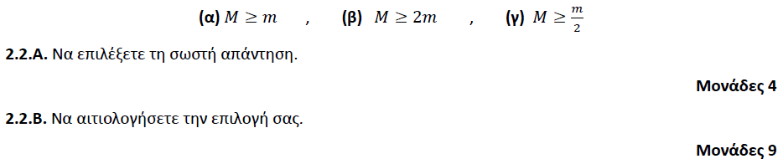

**➤ 24671 / B2**

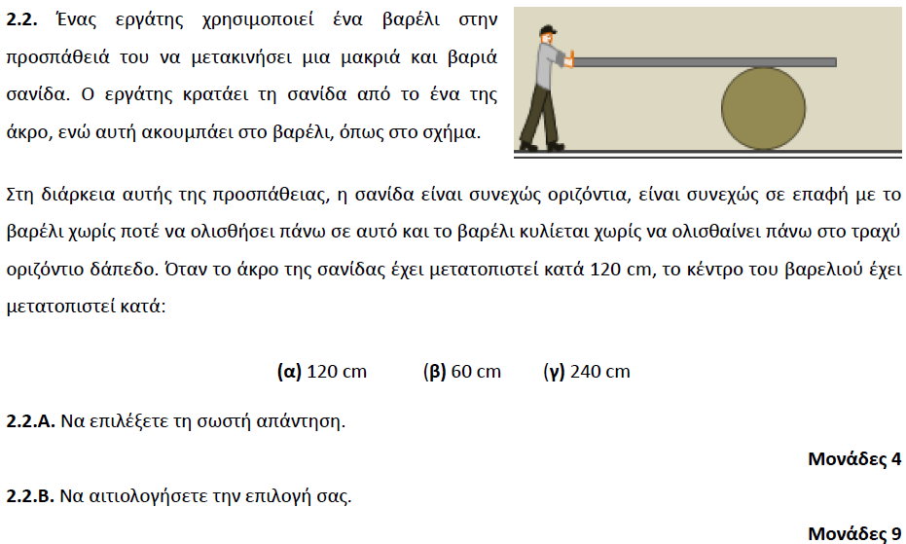

**➤** [**24672 / B2**](https://drive.google.com/file/d/1vIo0yo496eI8zZOAhO3_-ExSjVdVodQz/view?usp=share_link)

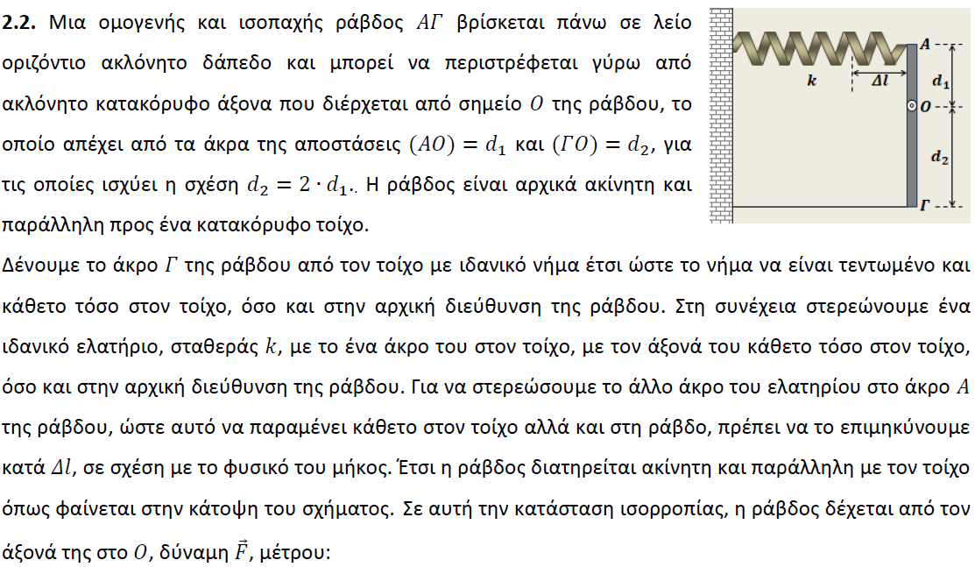

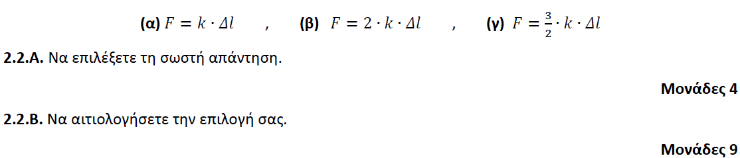

**➤ 24795 / B2**

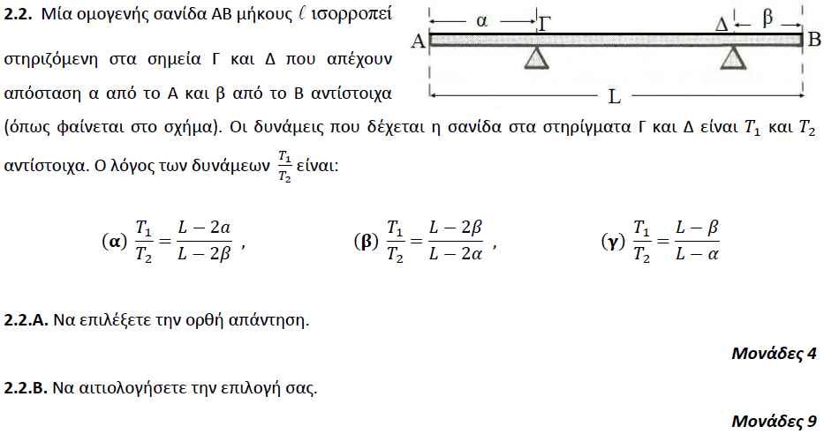

**➤ 24797 / B2**

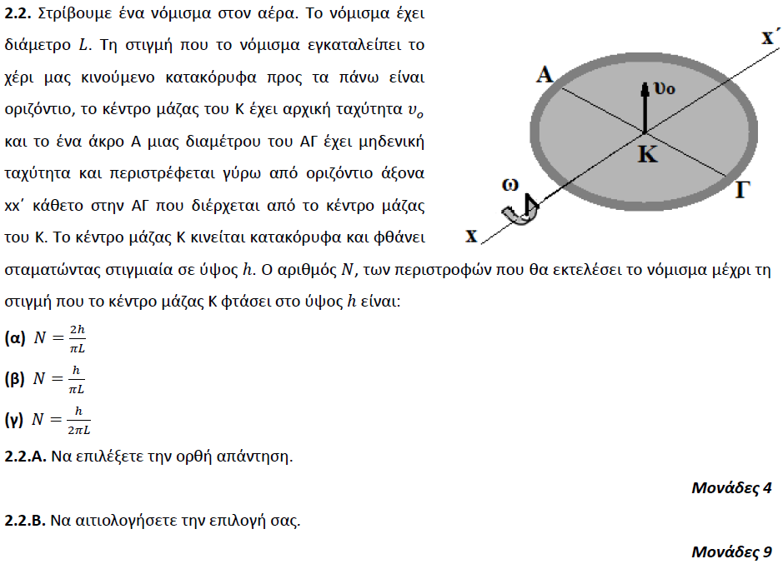

**➤ 24798 / B1**

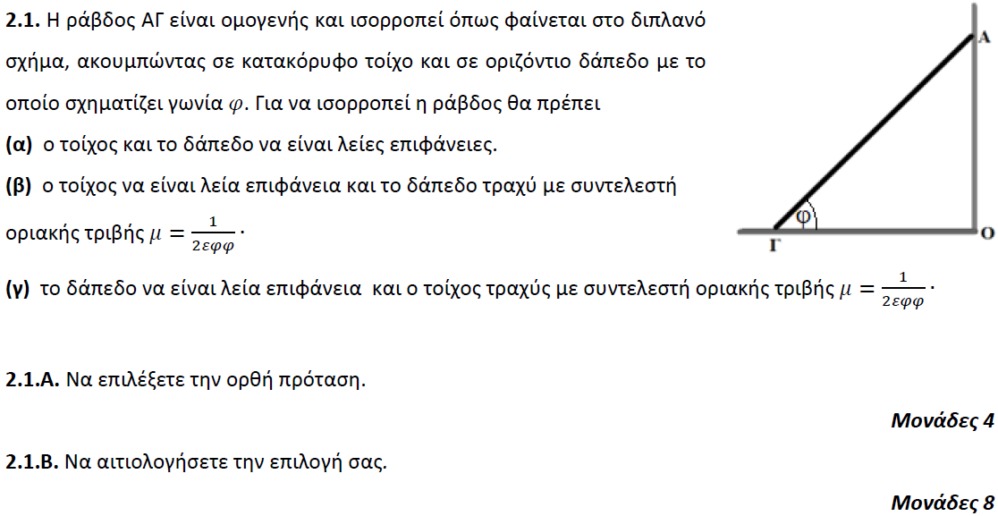

**➤ 24917 / B2**

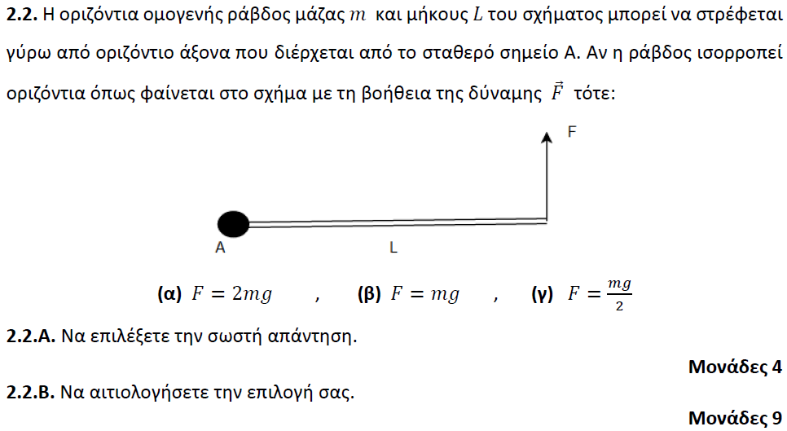

**➤ 25020 / B2**

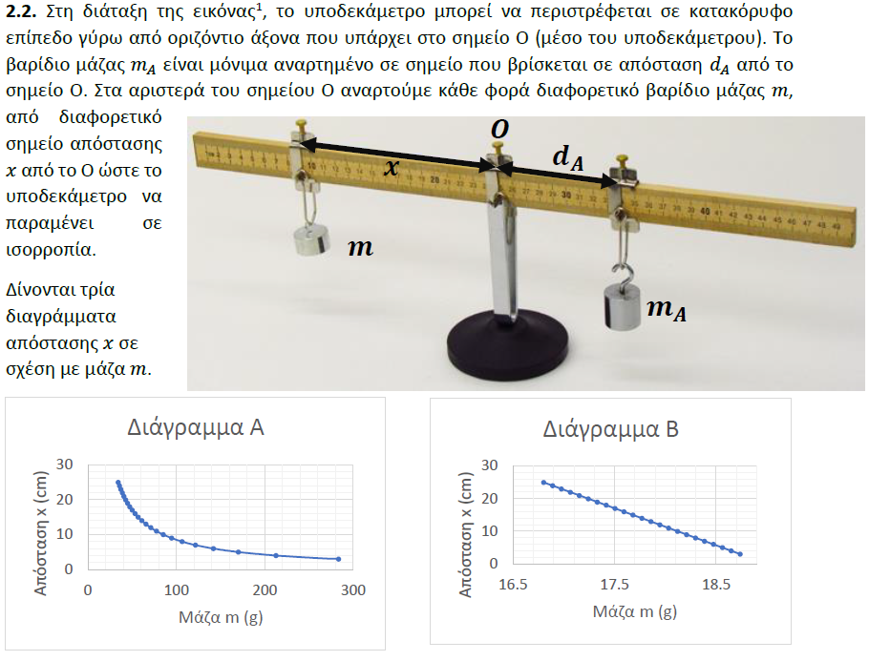

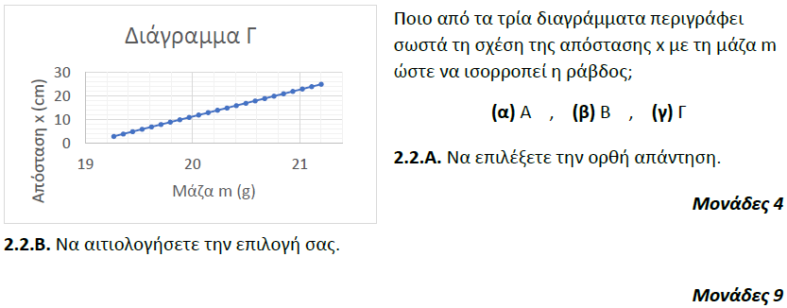

**➤** [**25021 / B2**](https://drive.google.com/file/d/1tGMghdMHH8Lh_usoWHcz7Rdo735ahYEq/view?usp=share_link)

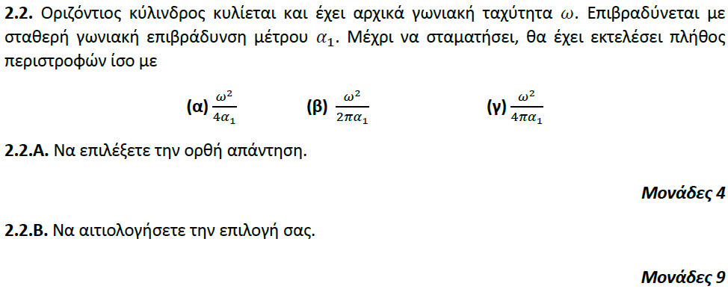

**➤ 25243 / B2**

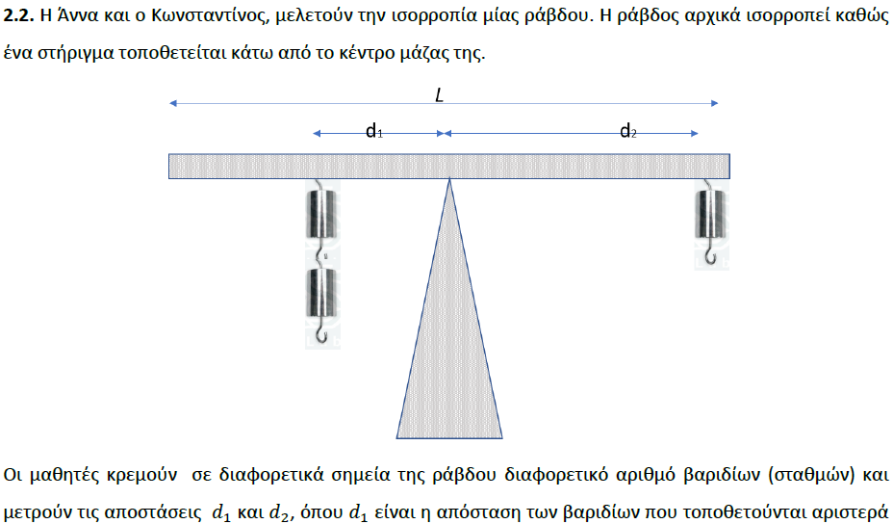

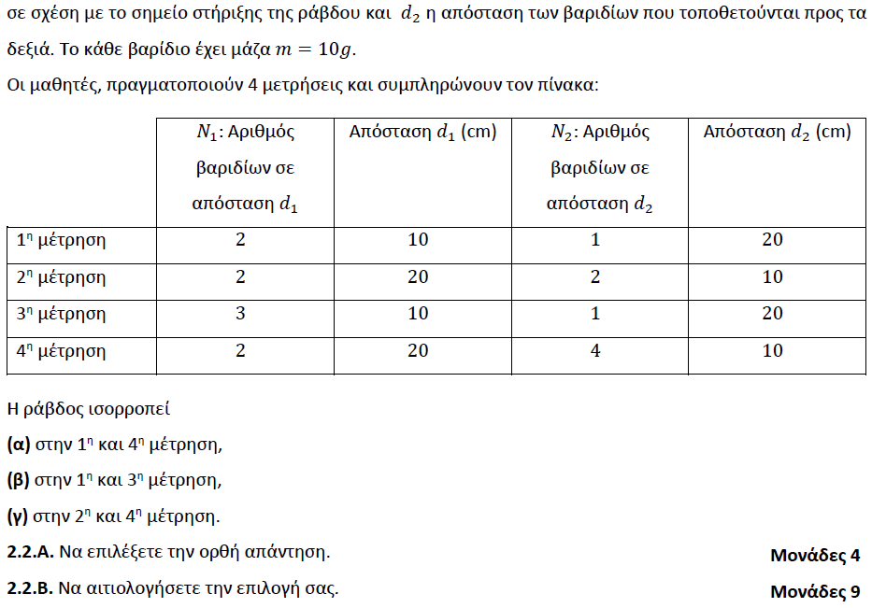

**➤ 25245 / B2**

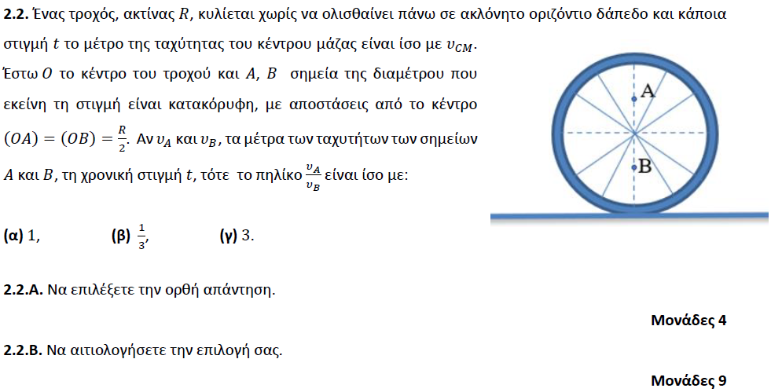

**➤ 25636 / B2**

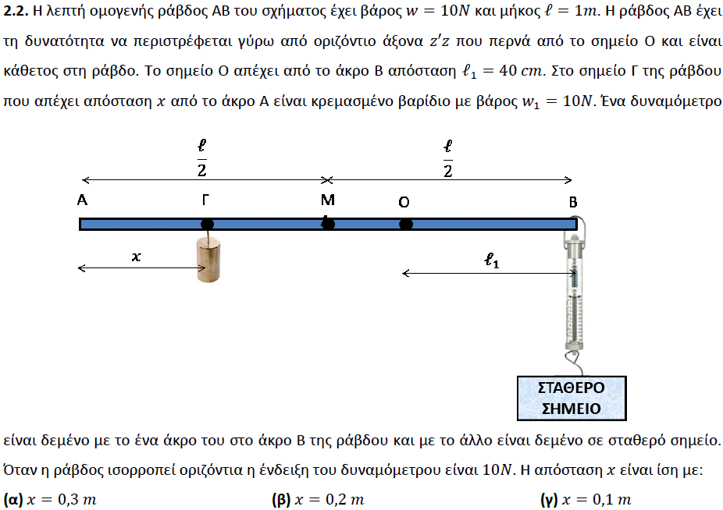

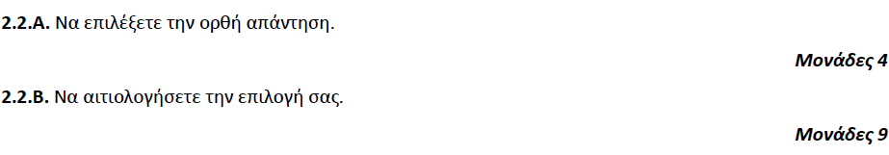

**➤ 25637 / B2**

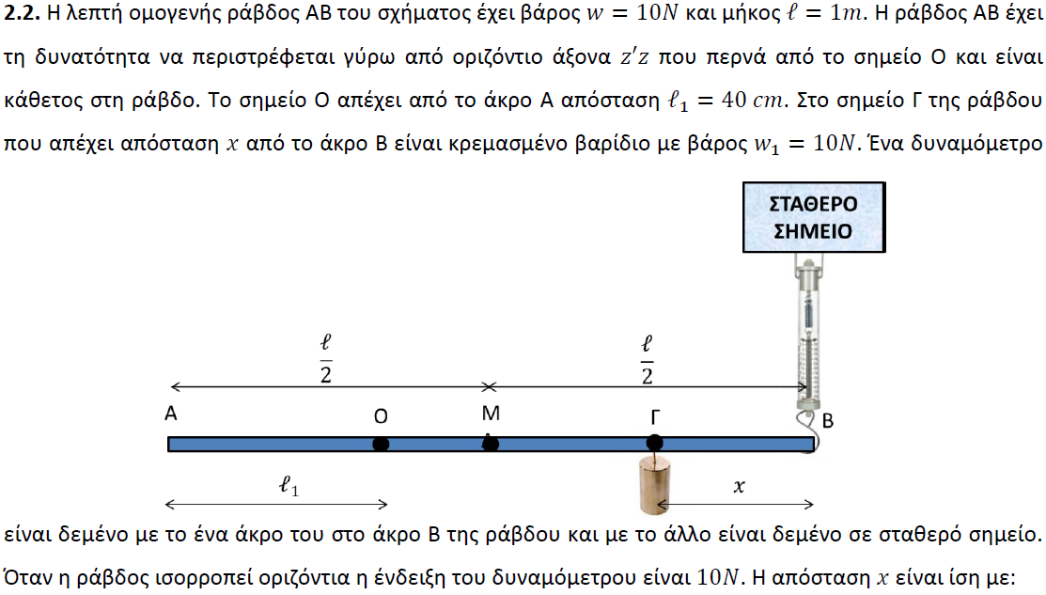

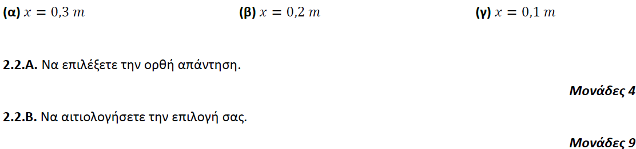

**➤ 25638 / B1**

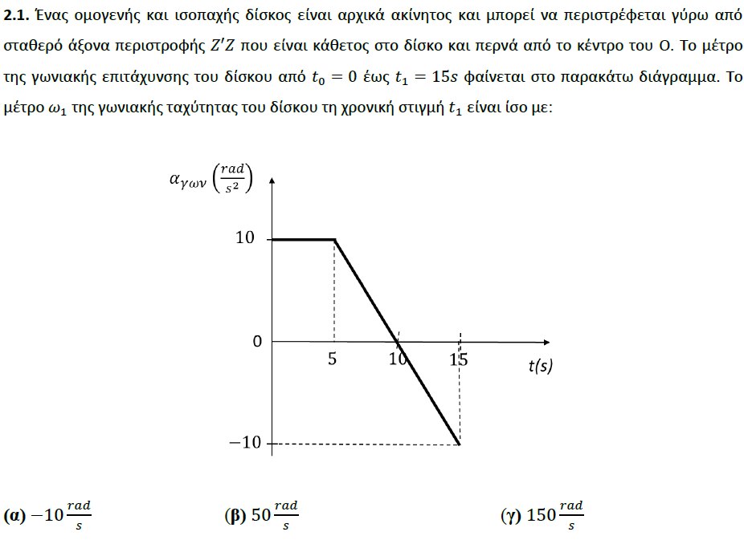

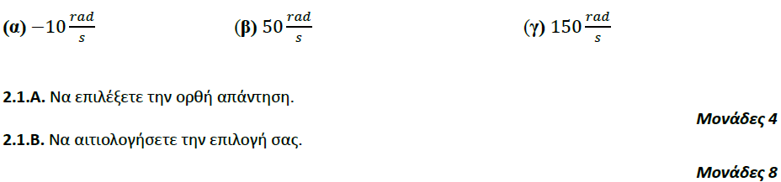

**➤** [**25792 / B1**](https://drive.google.com/file/d/11OjsVrEec-Ntse6BKHEj2JWTnoM15z1C/view?usp=share_link)

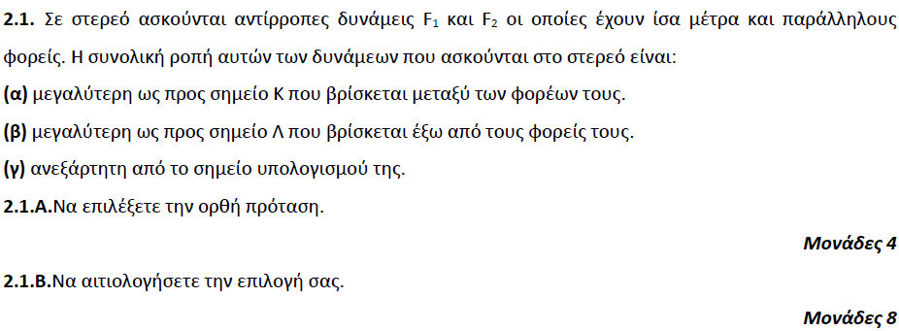

**➤ 26257 / B2**

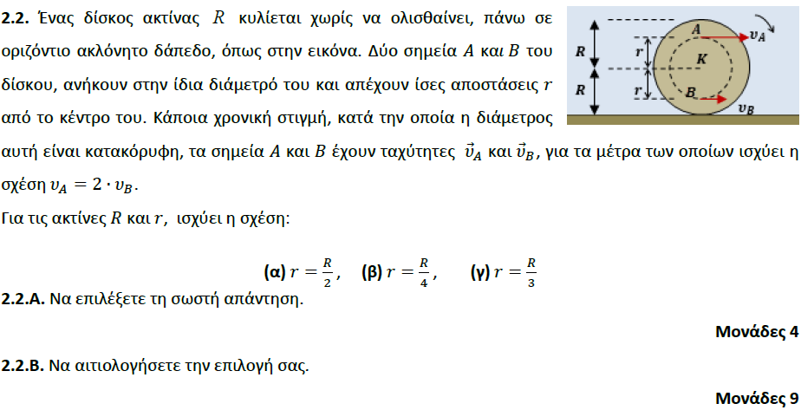

**➤ 26352 / B1**

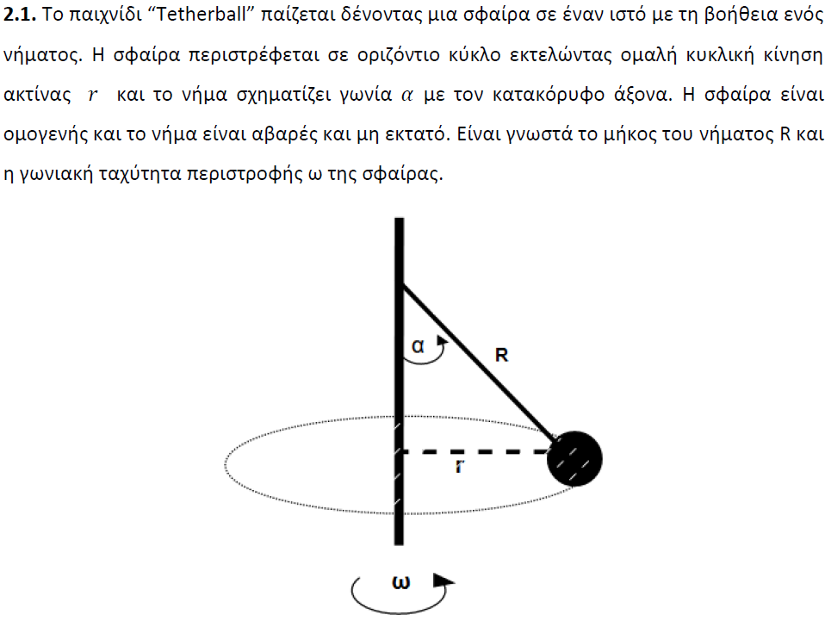

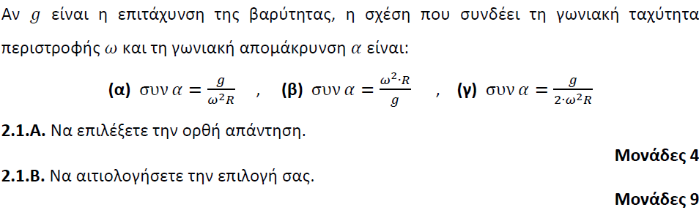

**➤ 26354 / B1**

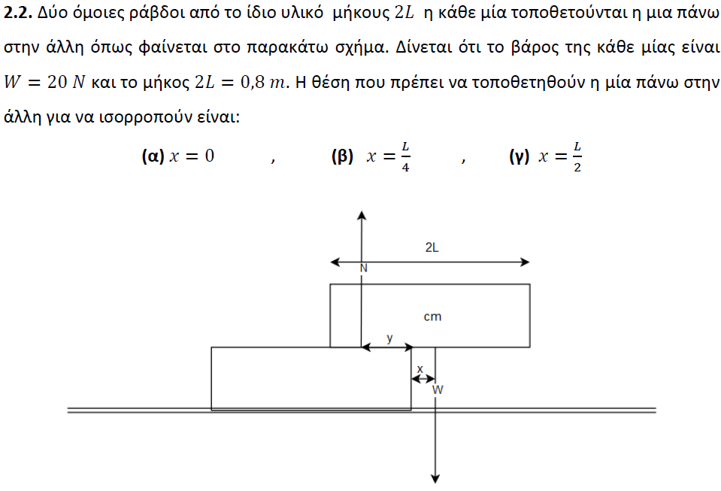

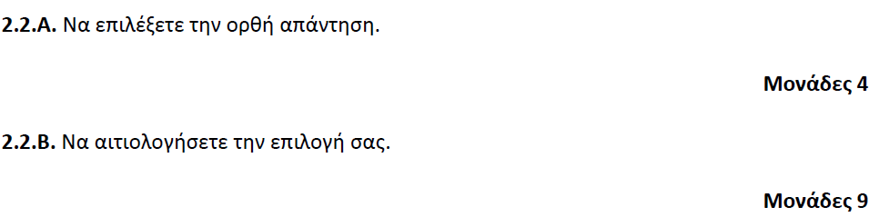

**➤ 26925 / B2**

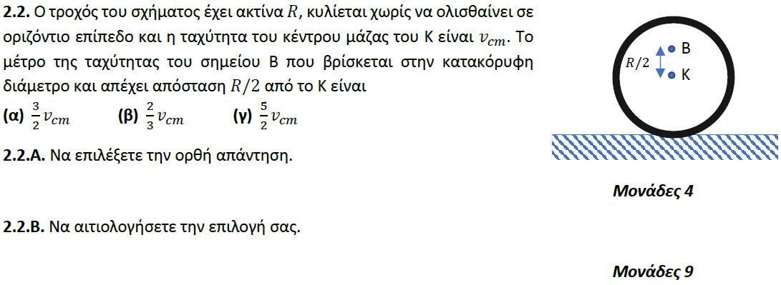

**➤ 30692 / B2**

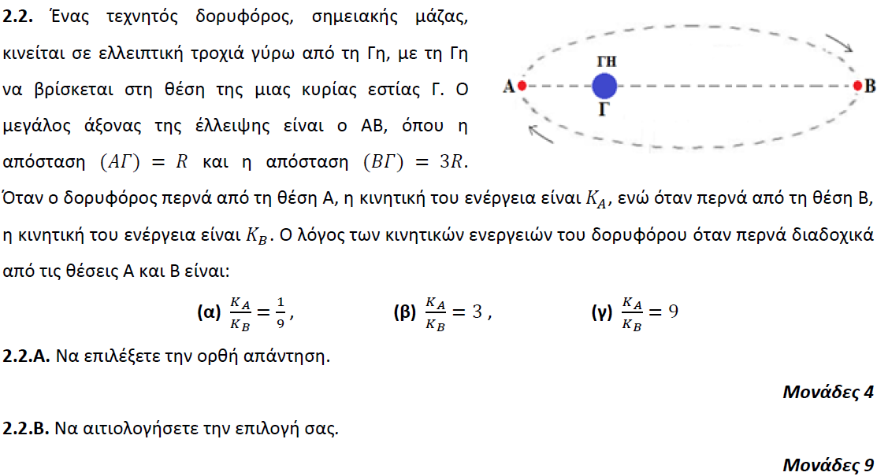

**➤ 31916 / B2**

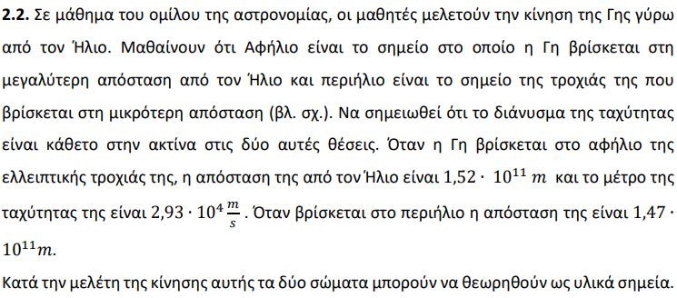

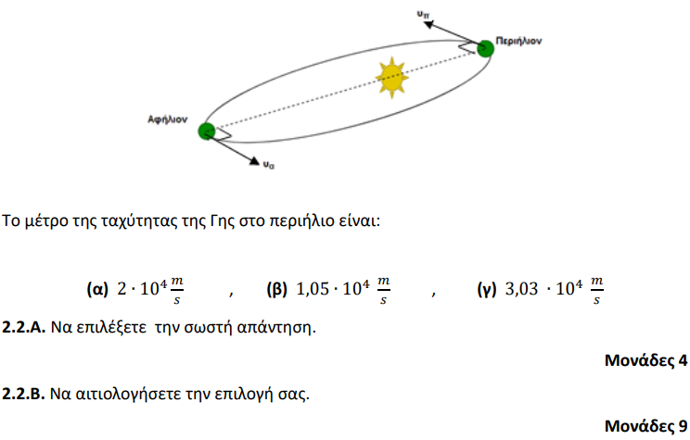

**➤ 32864 / B1**

